Op stap naar het hoger onderwijs  Stappenplan 6de jaar |  |  | Logo School | 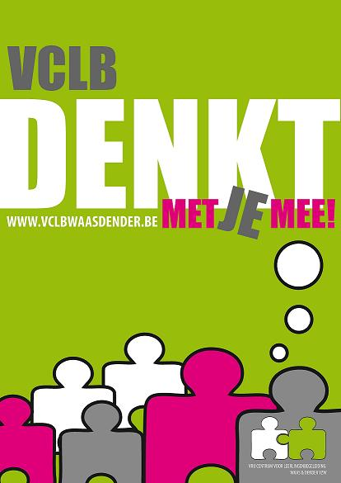  Vrij CLB Waas en Dender vzw  Vrij Centrum voor leerlingenbegeleiding
Wanneer/Wat | Wie |  | Logo School | Ankerstraat 63, 9100 Sint-Niklaas  Tel: 03/780.66.30 en 03/780.66.04  E-mail: sint-niklaas@vclbwaasdender.be
September:  Brief aan ouders over de werking Onderwijsloopbaanbegeleiding in de loop van het schooljaar | School |  | Aan de ouders van de leerlingen van het 6de jaar.
Oktober – November – December  Infoavond ouders  Infomoment leerlingen  Werken met het keuzewerkboek:  1. Kijk eens rond  2. Studieaanbod | School / CLB |  | Geachte ouders,  Op het einde van dit schooljaar maakt u samen met uw zoon of dochter opnieuw een studiekeuze.  De school en het centrum voor leerlingenbegeleiding (CLB) willen jullie hierbij helpen.  In de klas wordt gewerkt met het keuzewerkboek ‘Op stap naar het hoger onderwijs’.  De planning voor de studiekeuzewerking voor het komende schooljaar vindt u hiernaast.
Januari  Werken met het keuzewerkboek:  3. Ken Jezelf | School
Januari – Februari - Maart  SID-IN  Werken met het keuzewerkboek  4. Beroepenwereld  5. Kiezen | School
Februari – Maart  Bespreken voorlopige studiekeuze met klassenraad.  Begeleidingsmaatregelen plannen met leerlingen | School  CLB
Maart – April – Mei  Opendeurdagen van scholen  Werken met keuzewerkboek  6. Klaar voor de start? | Ll. en Ouders  School |  | Het schoolteam | Het CLB-team

